ETUDIANT EN GENIE CIVIL.

Civilité

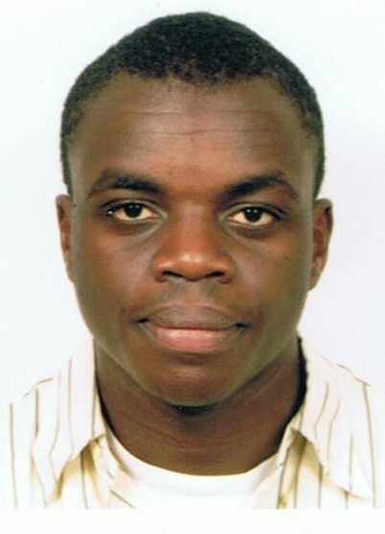

**DARREL OTHA OKAGNAT**

**Né le 17/04/1988**

**Célibataire, nationalité gabonaise**

Résidence les INTEGRALES

118 routes de Narbonne

31077 Toulouse cedex

darrelotha@yahoo.fr - 0632863190

FORMATIONS.

**20010-2011** : Master 1 conception des ouvrages d’art et bâtiments à l’université Paul SABATIER.

**2009-2010** : Licence 3 génie civil et infrastructure à l’université Paul SABATIER.

**2007-2009** : DUT génie civil option travaux publics et aménagement à l’institut universitaire de technologie d'Egletons.

**2006-2007**: Baccalauréat scientifique (spécialité : Mathématiques et sciences physiques) à Libreville au Gabon.

COMPETENCES ET EXPERIENCES PROFESSIONNELLES.

**16 juin au 11 juillet 2008**,  stage d’ouvrier (Colas Midi-Méditerranée centre de Thuir) : Travaux routiers, pose d’enrobé, pose de canalisations.

**26 juillet au 30 Aout 2008**, ouvrier intérimaire dans une usine de façonnage de bois (STRATOBOIS) via l’agence PROMAN EVOLUTION à Egletons.

**14 avril au 29 mai 2009,** stage au laboratoire régional des ponts et chaussées de Toulouse (Inspection d’ouvrage d’art, contrôle de béton prêt à l’emploi, contrôle en usine de préfabrication, essaies de laboratoire).

**2011,** soutient scolaire, cours de Mécaniques, Mathématiques, génie civil via l’agence Acadomia.

**Compétences informatiques :**

* Logiciels spécifiques métier : Apilog, Autocad, Project, Piste, Autodesk Robot Structural Analysis…
* Logiciels Bureautique : Word, Excel, Powerpoint, LibreOffice ...

**Règlements de calcul** : BAEL, BPEL, Eurocode 1 à 5.

Qualités personnels.

* Esprit d’équipe et autonomie.
* Esprit relationnel.

CENTRE D’INTERET.

**SPORT :** arts martiaux (Karaté et Aïkido) et football.

**Informatique :** Développement web (PHP et AJAX).